走近前沿技术，领略科学魅力

2014年7月31日，青少年高校科学营浙大分营常规营的同学们继续踏上参观实验室之旅，今天同学们前往的是位于浙江大学玉泉校区的流体动力与机电系统国家重点实验室、能源清洁利用国家重点实验室、现代光学仪器国重点实验室以及机器人科教实践基地。
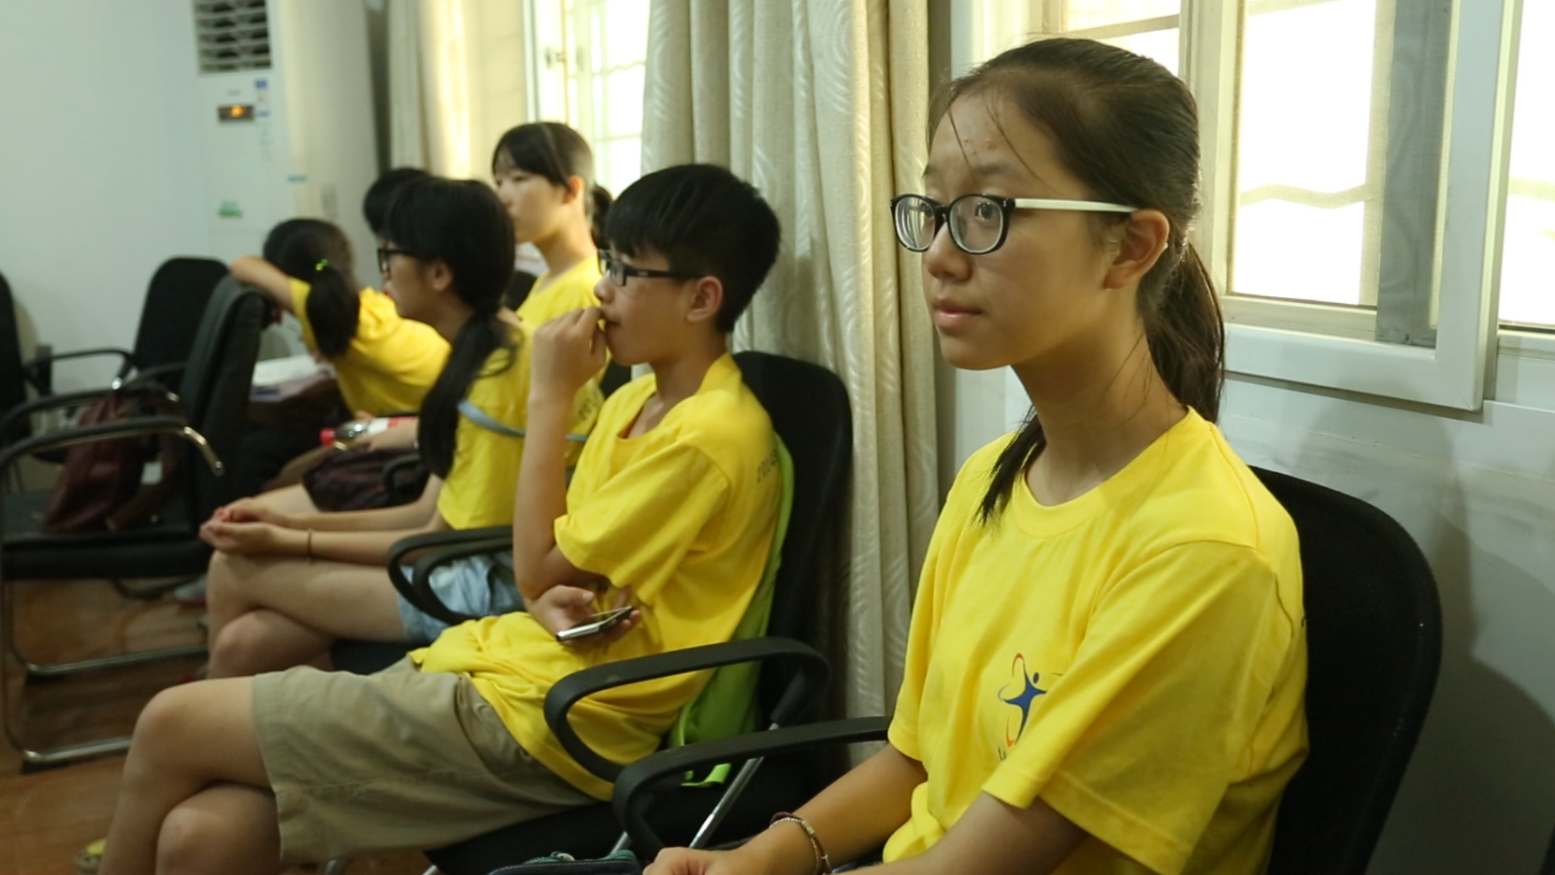
营员们在听取讲解
如果说前一天的实验室参观带领同学们感受了身边的科学，那今天的实验室便让同学们领略了更加前沿高端的科学。在能源清洁利用实验室，营员们在实验室学长学姐的带领下了解了包括水煤浆高效清洁利用、煤的优化利用在内的先进的燃料高效清洁利用技术，学长们深入浅出的讲解让同学们认识到一块小小的煤炭里也蕴藏了如此众多的奥秘，除此之外，营员们还参观了先进能源利用、污染监控以及控制相关实验室，短短几十分钟的参观让营员们走到了能源技术的最前端，引发了营员们不住地赞叹。
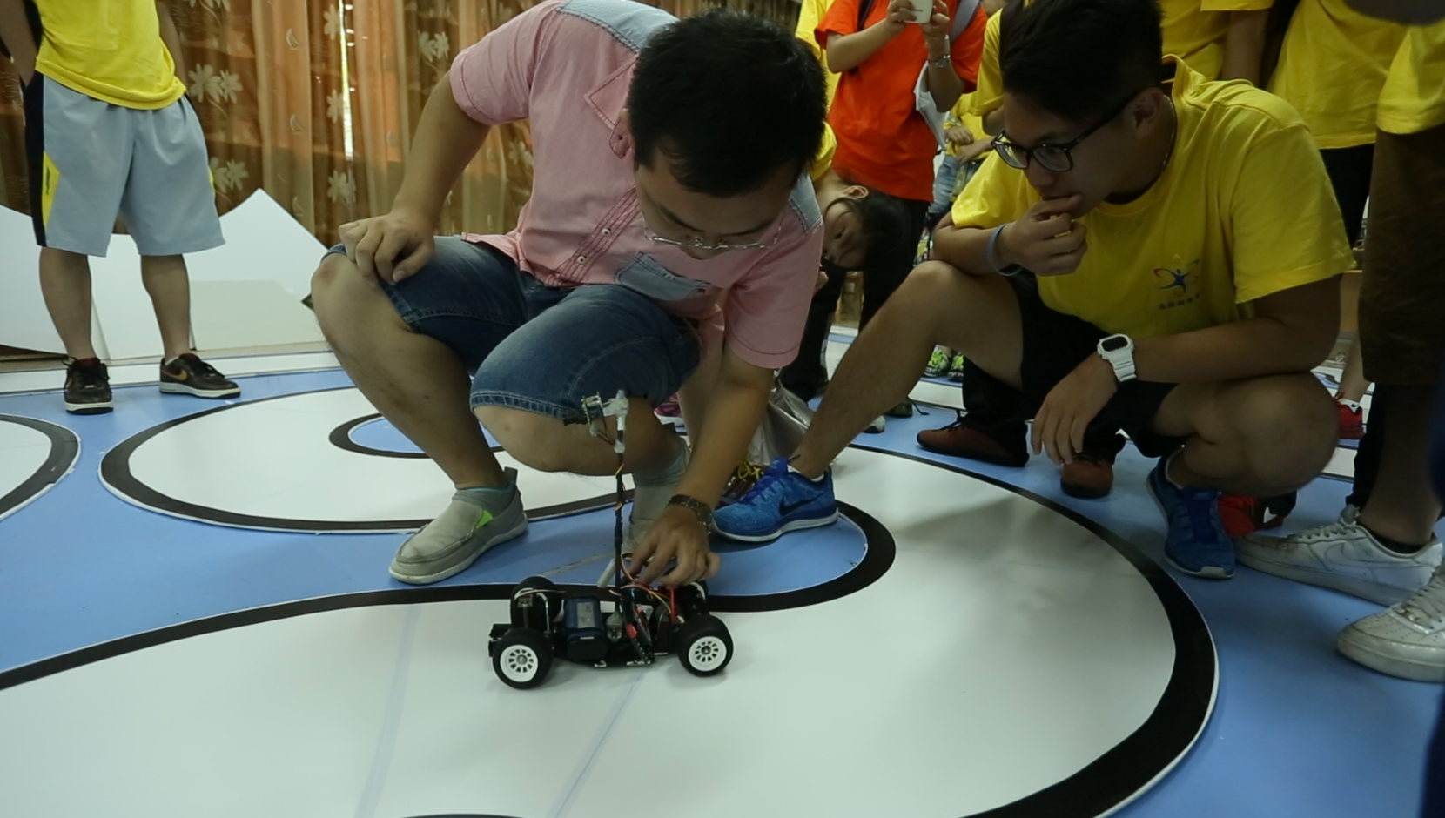
营员们参加演示
在半天的参观过程中，最吸引同学们眼球的无疑是机器人科教实验室里各式各样的机器人，而上周刚刚成功卫冕2014年RoboCup机器人世界杯的冠军机器人足球队更是激发了同学们的热情。实验室的学长学姐首先向同学们展示了自行设计的人形机器人，学长事先设计的行走、摔倒接着自动站立的连续动作让小小的实验室顿时充满了笑声，而展示的重点无疑是大红大紫的“明星足球队”，在自行设计的软件驱动下，风驰电掣的小型轮式机器人在同学们面前迅速地进行着找球、带球以及射门等高难度动作，实验室的学长则在一旁进行着“机器人足球赛”的讲解：“足球赛是不允许人工控制的，机器人足球赛的难点不仅仅是机器人的设计制作，更是相关战术以及算法的设计。”虽说对于机器人大家已不再陌生，但与机器人近距离接触以及直接了解机器人相关先进技术仍然让同学们兴奋不已，驻足实验室久久不愿离去。
除此之外，流体动力与机电系统实验室、现代光学仪器实验室的参观同样让营员们领略的尖端科技的独特魅力。半天的参观虽然短暂，但却足以点燃同学们对科学研究的激情，相信同学们一定会牢记这次经历，找到自己未来的科学之路。

